A.Ivanovs 4.kursa students, grupa NEBNO, E.Bieļa (zinātniskais vadītājs)

ENERGOSISTĒMAS STABILITĀTES ASPEKTI MODELĒTĀ SADALES TĪKLĀ

Energosistēmas stabilitāte ir spēja atjaunot stacionāro režīmu pēc dažādām režīma parametru (sprieguma, strāvas, jaudas) izmaiņām, ko raksturo ģeneratoru sinhronā darbība. Analizējot elektriskās sistēmas stabilitāti atšķir statisko, dinamisko un rezultējošo stabilitāti. Statiskā stabilitāte tiek raksturota ar elektriskās sistēmas stabilitāti vai tās spēju atjaunot izejas režīmu arī mazu perturbāciju gadījumā. Dinamisko stabilitāti raksturo energosistēmas uzvedība pēc lielām perturbācijām, kas veidojas īsslēgumu, elektropārvades līniju atslēgšanās utt. rezultātā. Rezultējošo stabilitāti raksturo elektrisko sistēmu stabilitātes daļas, kurās ģenerators izkrīt no sinhronisma. Turpmāka normālā režīma atjaunošana notiek bez elektrisko sistēmu pamatelementu atslēgšanas. Veiksmīgi un uzskatāmi pētīt stabilitāti sadales tīklos var ņemot palīdzībā mūsdienīgo programmatūru ETAP. ETAP (Electrical Transient Analyzer Program) ir kompleksa analītiskā platforma projektēšanai, modelēšanai un automatizācijai ģenerējošām sadales un ražošanas elektroenerģētiskām sistēmām. ETAP programmatūra izstrādāta pēc noteiktiem kvalitātes rādītājiem un tiek izmantota visā pasaulē kā augstfrekvences programmatūras nodrošinājums. Programmatūra ir pilnīgi ar integrētu pieeju uzņēmējiem, ETAP pieļauj efektīvi vadīt energosistēmu reālā režīma laikā, kur iespējams monitorings, automatizācija, modelēšana un darba optimizēšana energosistēmai.
ETAP programmatūrā tika modelēta klasiskā sadales tīkla shēma, kurā nebija ģenerācijas avotu, tādēļ rodas jauns stabilitātes uzdevums – ģenerācijas ietekme uz energosistēmas stabilitāti. Par stabilitātes kritērijiem tika izmantoti režīma parametri kā spriegumi un jaudas, kas saistīti ar aktīvo jaudu. Shēma 1.a.att. sastāv no diviem ģeneratoriem, pieciem transformatoriem, astoņām kopnēm, trim elektropārvades līnijām un piecām slodzēm. Shēmā tika modelēts īsslēgums 1.b.att. un rezultātā ieguvām 1.c.att.

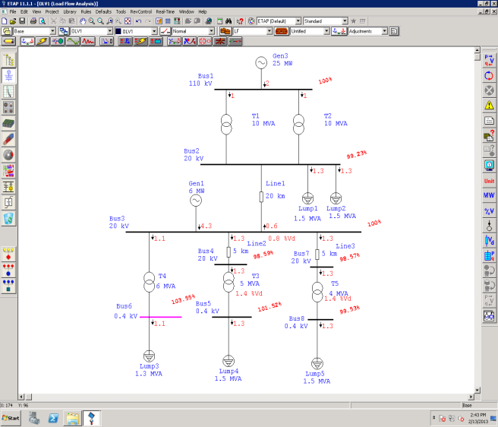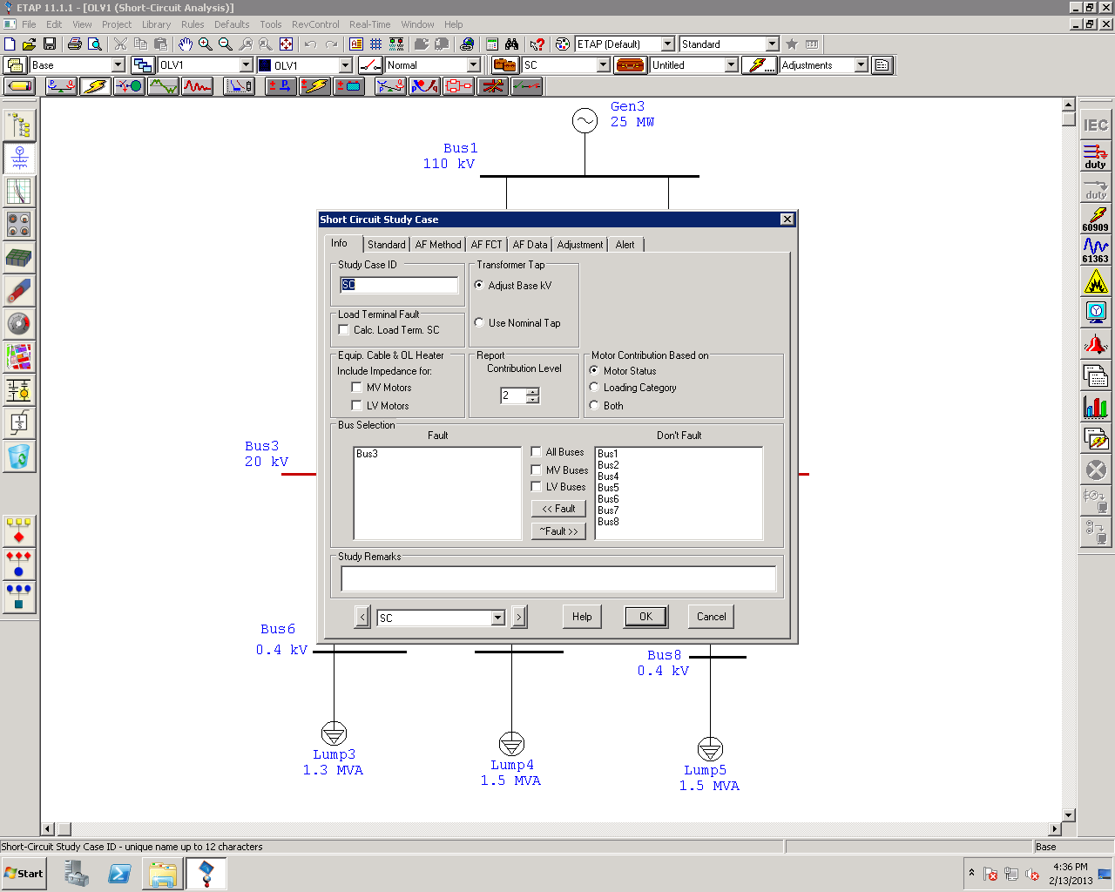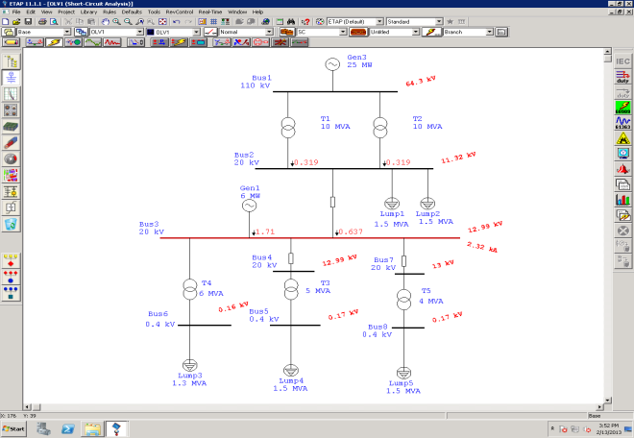
1.att. a) ETAP programmatūrā modelēta elektriskā sadales shēma, b) modelēts īsslēgums, c) īsslēgums ETAP programmatūrā modelēta elektriskā sadales shēmā

Pēc režīma analīzes var secināt, ka nav nodrošināta pietiekama stabilitāte, tādēļ nepieciešami pasākumi stabilitātes uzlabošanai, kā piemēram, asinhronās gaitas novēršanas automātika u.c.

RTU 54. STUDENTU ZINĀTNISKĀS UN TEHNISKĀS KONFERENCES

Sekcijas nosaukums: ELEKTRISKO SISTĒMU SEKCIJA

ENERGOSISTĒMA STABILITĀTES ASPEKTI MODELĒTĀ SADALES TĪKLĀ

Autors:

A. Ivanovs

E. Bieļa

E. Bieļa (darba telefons: +371 67089939)

